令和7（2025）年度 栃木県青年農業者海外短期派遣研修生募集要領（一部抜粋）

主 催 公益財団法人 栃木県農業振興公社
後 援 栃木県、栃木県市長会、栃木県町村会、（一社）栃木県農業会議、栃木県農業協同組合中央会、全国農業協同組合連合会栃木県本部、栃木県農業共済組合、（公社）栃木県畜産協会、栃木県土地改良事業団体連合会、栃木県農業者懇談会、栃木県農業士会、栃木県女性農業士会、栃木県青少年クラブ協議会
派遣期間 令和7（2025）年10月9日（木）～10月16日（木）
研 修 先 フランス、イタリア
募集人員 10名
研修内容 ①農業の担い手との意見交換、②スマート農業に取り組む大規模園芸農家の視察、③アグリツーリズモ（農業体験や農家民泊）に取り組む農家視察や宿泊体験 等
研修負担金 500,000円（税込）
※物価上昇等により経費が著しく上昇した場合には負担金の追加の可能性があります。
応募期間 令和7（2025）年7月25日（金）締め切り
応募方法 次の関係書類に必要事項を記入して、原則として本人の居住する市町（農政担当課）に、農業法
人勤務者にあっては法人所在の市町（農政担当課）に申し込んでください。
令和７（2025）年度栃木県青年農業者海外短期派遣研修参加申込書（別記様式-1号）
令和７（2025）年度栃木県青年農業者海外短期派遣研修参加誓約書（別記様式-4号）
研修生の決定 応募者が定員を上回った場合は、面接により研修生を決定します。
その他 研修生に決定した場合は、事前研修会2回、成果発表会1回への参加が必要になります。
本研修に要する経費の一部は、「栃木県農業後継者育成基金」から助成されます。また、定員に
満たない場合は、研修を中止する場合があります。

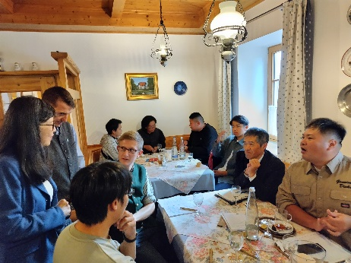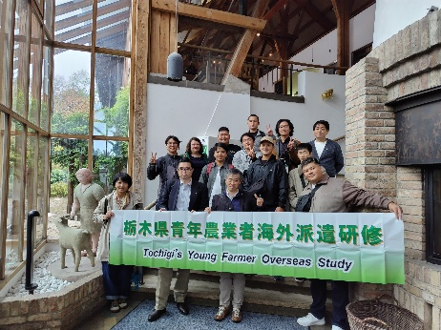


（別紙様式－１号）

令和7(2025)年度栃木県青年農業者海外短期派遣研修参加申込書

令和7(2025)年度栃木県青年農業者海外短期派遣研修に参加したいので、同実施要領の規定に基づき申し込みいたします。

令和7(2025)年 月 日

公益財団法人栃木県農業振興公社

理 事 長 青 栁 俊 明 様

〒
住 所
氏 名
生年月日 昭和・平成 年 月 日（ 歳）

携帯電話番号

自宅電話番号

Mailアドレス

最終卒業学校名 |  |  |  | 写真添付  縦4.5ｃｍ×横3.5ｃｍ
過去の海外派遣研修等の参加有無 |  | 有 ・ 無
就農年月又は就農予定年月 |  | 年 月
就農地又は就農予定地（居住する市町と異なる場合）
研修中  の  連絡先 | 住 所  氏 名（本人との関係）  （ ）  電話番号

農業経営の概要及び所属団体
経営耕地面積 | 種 別 | 水田 |  | 畑 |  | 果樹園 | 牧草地 |  |  |  | 計
 | 面 積 | a |  | a |  | a | a | a |  | a | a
主な作目 | 作目名
 | 規 模 | a |  | a |  | a | a | a |  | 頭 | 羽
所属団体 |  |  | 会員数 |  | 役職名 |  | 活動年数 |  | 備 考
将来の経営ビジョン
グループや地域等での活動状況と今後の活動目標
研修で学びたいこと及び研修成果を今後の経営や地域活動にどのように活かしていきたいか
（具体的に記入）

（別紙様式－４号）

令和7(2025)年度栃木県青年農業者海外短期派遣研修参加誓約書

公益財団法人栃木県農業振興公社

理 事 長 青 栁 俊 明 様

私は、令和7(2025)年度栃木県青年農業者海外短期派遣研修に参加するにあたり研修計画に従い行動するとともに、万一事故ある場合にも貴公社に対し一切補償を要求しないことを誓約いたします。

令和7(2025)年 月 日

研修生
住 所

氏 名 印

私は、上記誓約書の内容について同意しております。
経営主（法人代表者）
住 所

氏 名 印

